Januar 2015

Svendborg kommune

|  |  |  |  |
| --- | --- | --- | --- |
|  |  |  |  |

udskiftning af vindmøller ved skiftekær, Tåsinge

Natura 2000-Væsentlighedsvurdering



Adresse COWI A/S  
Parallelvej 2  
2800 Kongens Lyngby

Tlf +45 56 40 00 00

Fax +45 56 40 99 99

www cowi.dk

Projektnr. A065391

Dokumentnr. 1

Version 1

Udgivelsesdato Januar 2015

Udarbejdet ASTH, SBJ

Kontrolleret UKJ, SBJ

Godkendt SLA

januar 2015

Svendborg kommune

udskiftning af vindmøller ved skiftekær, Tåsinge

Natura 2000-Væsentlighedsvurdering

Indhold

1 Baggrund 7

1.1 Etablering af nye vindmøller på Tåsinge 7

1.2 Forholdet til Natura 2000-reglerne 7

2 Udskiftning af vindmøller på Tåsinge 10

3 Natura 2000-område N127 – Sydfynske Øhav 12

3.1 Habitatområde H111 (Sydfynske Øhav) 13

3.2 Fuglebeskyttelsesområde F71 (Sydfynske Øhav) 13

4 Påvirkning af udpegningsgrundlaget 15

4.1 Påvirkninger af fugle 15

4.2 Bilag IV-arter 19

5 Konsekvensvurdering 22

5.1 Vurdering af påvirkning på Natura 2000 området 22

5.2 Vurdering af påvirkning på bilag IV-arter 24

6 Referencer 25

# Baggrund

## Etablering af nye vindmøller på Tåsinge

Svendborg Kommune ønsker at nedtage tre eksisterende vindmøller ved Skiftekær, Tåsinge, og erstatte dem med to nye og mere effektive møller. Dette begrundes i, at den anbefalede afstand mellem de eksisterende møller ikke er overholdt, og er endvidere begrundet i et lokalt ønske om at aftage mere vedvarende energi. Placeringen af møllerne er markeret på Figur 1‑1. De nuværende møller har en højde på mellem 40 og 45 meter, og de nye møller, der vil blive opstillet på matrikel 18D og 19A, vil have en totalhøjde på ca. 80 meter.

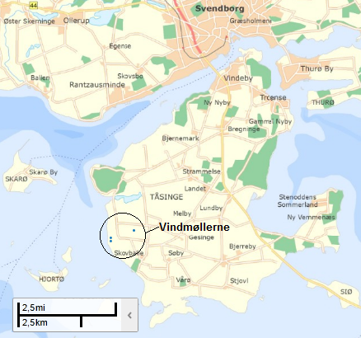

Figur ‑ Projektets placering på Tåsinge.

## Forholdet til Natura 2000-reglerne

Vindmølleprojektet grænser op til et internationalt naturbeskyttelsesområde, Natura 2000-område N127 (Sydfynske Øhav). Natura 2000-området udgøres bl.a. af fuglebeskyttelsesområde F71 (Sydfynske Øhav), habitatområde H111 (Sydfynske Øhav) og Ramsarområde R17 (Sydfynske Øhav), som ses på Figur 1‑2.

Da det ikke på forhånd kan udelukkes, at vindmølleprojektet vil kunne medføre væsentlige påvirkninger af det tilliggende Natura 2000-område, skal der derfor i medfør af § 7 i Habitatbekendtgørelsen[1] gennemføres en vurdering af projektets mulige virkninger på Natura 2000-området og dets bevaringsmålsætninger.

Svendborg Kommune har som følge af dette anmodet COWI om at udarbejde en vurdering af de mulige påvirkninger af Natura 2000-området. Projektet er endvidere omfattet af planlovens generelle bestemmelser for så vidt angår arealer på land, og projektområdet ligger tillige inden for strandbeskyttelseslinjen (naturbeskyttelsesloven § 15). Endelig er projektet omfattet af krav om anmeldelse efter reglerne i VVM-bekendtgørelsens[2] § 3, jf. bekendtgørelsens § 2.

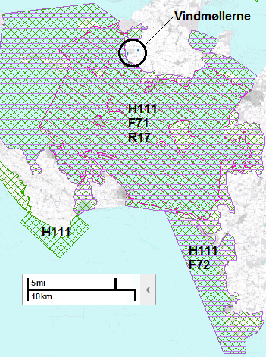

*Figur 1‑2 Udbredelsen af Natura 2000-område N127 og vindmøllernes placering. Natura 2000-området omfatter habitatområde H111 fuglebeskyttelsesområde F71 samt Ramsarområde (R17).*

En vurdering af påvirkning af Natura 2000-området indledes med en væsentlighedsvurdering, der har til formål at vurdere hvorvidt det ansøgte projekt kan medføre væsentlige negative påvirkninger af Natura 2000-området og de arter og naturtyper, som har ligget til grund for områdets udpegning. Hvis det i væsentlighedsvurderingen ikke kan udelukkes, at vindmøllerne kan medføre væsentlige negative påvirkninger af Natura 2000-området, vil ansøger være forpligtet til gennemføre en Natura 2000-konsekvensvurdering. Denne vurdering har omvendt bevisbyrde med særlig vægt på de forhold, der ifølge væsentlighedsvurderingen kan medføre væsentlig negativ indvirkning på Natura 2000-området. Væsentlighedsvurderingen udgør således en form for udvidet screening af den mulige påvirkning af Natura 2000-området forud for udstedelse af tilladelse til etablering og drift af vindmøllerne.

Dette dokument udgør en sådan væsentlighedsvurdering af vindmøllerne ved Skiftekær.

# Udskiftning af vindmøller på Tåsinge

To af de eksisterende vindmøller står tæt på hinanden ved kysten og den tredje vindmølle står længere inde på land. Afstanden fra møllen inde i land til kystmøllerne er ca. 1000 m.

Afstanden mellem de to eksisterende kystmøller er under halvdelen af den anbefalede afstand, og da den tredje mølle befinder sig blot 300 m fra nærmeste bolig ønsker Svendborg Kommune at sanere de tre vindmøller samtidig (skrivelse fra Svendborg Kommune til Naturstyrelsen).

I den beskrevne saneringsløsning bliver de tre nuværende vindmøller således nedtaget, og der opstilles to vindmøller med en totalhøjde på 80m. Disse to møller placeres kystnært som de nuværende vindmøller**Error! Reference source not found.**. På denne måde imødekommer Svendborg Kommune det statslige ønske om at sanere små vindmøller i Danmark og erstatte dem med færre, men mere effektive vindmøller. Kommunen vil desuden tilgodese et lokalt behov for at kunne aftage mere vedvarende energi.

Svendborg Kommune tillægger det stor vægt at få vindmøllerne i området samlet, således at resten af området friholdes for møller. Den permanente fjernelse af den østlige vindmølle vil resultere i, at væsentligt færre boliger vil blive påvirket af støj og skyggekast fra vindmøller.

De nye møller vil have følgende dimensioner:

Højde 80 m

Rotordiameter 66 m

Navhøjde 47 m

Placeringen af de to nye vindmøller er valgt for at overholde gældende støjkrav[3] og for at opnå høj effektivitet fra vindmøllerne**Error! Reference source not found.**. De nye større vindmøller kan kun overholde støjkravet, hvis de placeres i strandbeskyttelseszonen**Error! Reference source not found.**. Der er i denne vurdering ikke taget stilling til, hvorvidt der kan meddeles dispensation fra strandbeskyttelseslinjen.

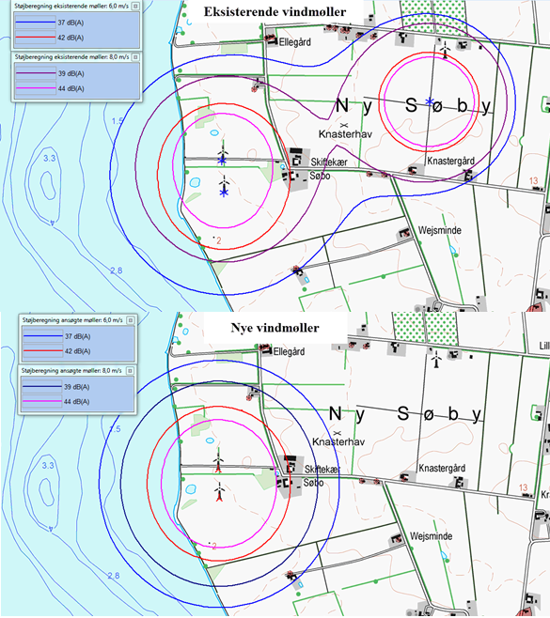

*Figur 2‑1 Støjkort over eksisterende og planlagte vindmøller (fra informationsfolder).*

.

# Natura 2000-område N127 – Sydfynske Øhav

Natura 2000-område N127 (Sydfynske Øhav) udgøres af habitatområde H111 og fuglebeskyttelsesområder F71 og F72. De områder, som vurderes at kunne blive påvirket af etableringen af de to vindmøller, er nævnt nedenfor og deres udpegningsgrundlag er angivet.

Det vurderes, at arter på udpegningsgrundlaget for fuglebeskyttelsesområde F72 ikke vil blive påvirket af vindmøllerne grundet den lange afstand fra vindmølleplaceringen til fuglebeskyttelsesområde F72 (ca. 15 km). Derfor indgår udpegningsgrundlaget for dette område ikke i nærværende vurdering.

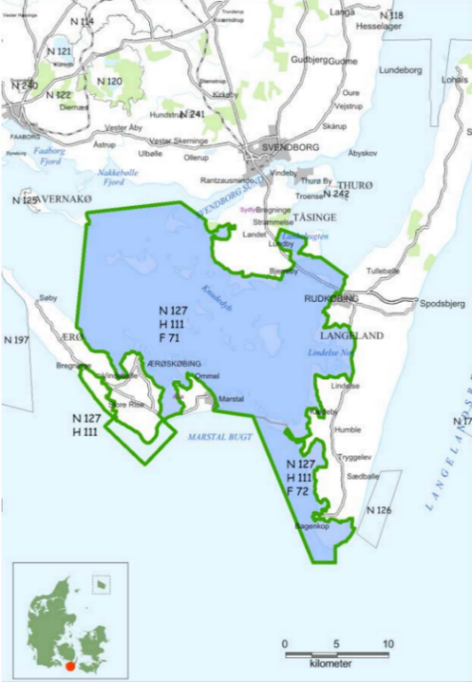

Figur 3‑1 Natura 2000-områdets afgrænsning (sort afgrænsning). Natura 2000-området består af habitatområde H111 (grøn afgrænsning) og fuglebeskyttelsesområderne F71 og F72 (blå farve). Andre Natura 2000-områder er vist med sort afgrænsning og N-nr. (Naturstyrelsen 2013).

## Habitatområde H111 (Sydfynske Øhav)

Habitatområde H111 er et ca. 45.000 ha stort område, der omfatter 37.000 ha hav og 8.000 ha land. For området er der både udpeget terrestriske og marine naturtyper samt fire arter. Udpegningsgrundlaget er angivet i Tabel 3‑1

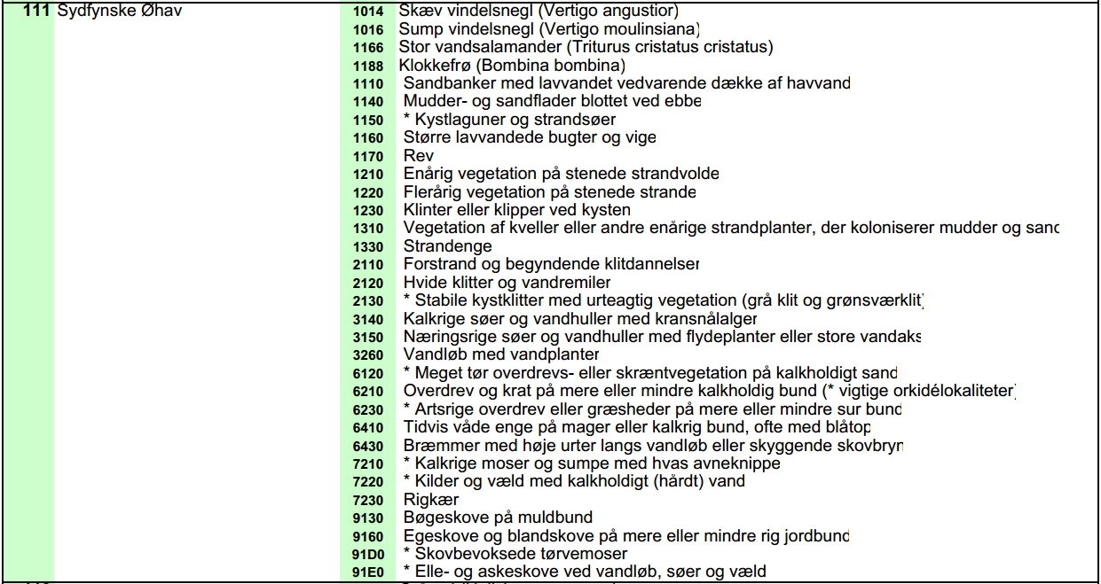

Tabel 3‑1 Udpegningsgrundlag for habitatområde H111.

## Fuglebeskyttelsesområde F71 (Sydfynske Øhav)

Fuglebeskyttelsesområde F71 er 38.000 ha stort og omfatter både land og vand. Udpegningsgrundlag er angivet i Tabel 3‑2.

Tabel 3‑2 Fuglearter på udpegningsgrundlaget for fuglebeskyttelsesområde F71 (Sydfynske Øhav). T angiver om det er en trækfugl, der opholder sig i området i internationalt betydende antal. Y angiver om fuglen indgår som ynglefugl i udpegningsgrundlaget (Naturstyrelsen 2012a).

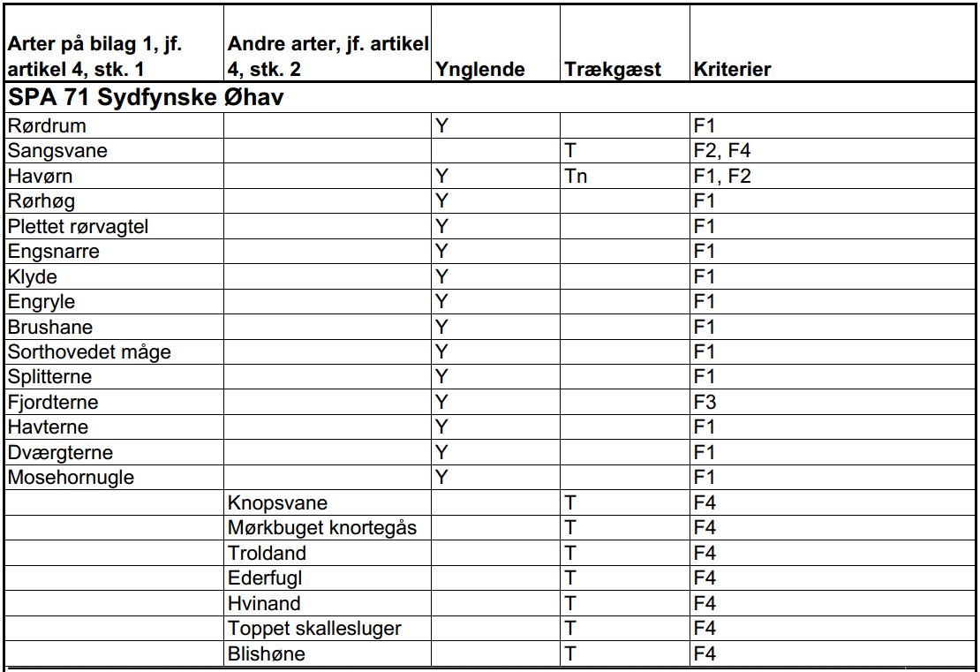

Naturstyrelsen har i naturplanen for området (2011) beskrevet trusler mod områdets naturværdier. Her beskrives bl.a. at forstyrrelse kan være en afgørende faktor navnlig for truede og sårbare arter, der på grund af levevis og specifikke krav til levested vil være følsomme overfor menneskelige aktiviteter.

Flere af arterne på udpegningsgrundlaget vil yngle, søge føde og/eller vil bruge projektområdet under trækket.

I naturplanen for området påpeger Naturstyrelsen (2011), at prognosen er ugunstig eller vurderet ugunstig for mørkbuget knortegås, troldand, bjergand, ederfugl, hvinand og blishøne pga. reduceret fødegrundlag, tilgroning af strandenge og forstyrrelser.

Flere kilder (DOF 2014; Fugleognatur 2014) bekræfter, at flere af arterne på udpegningsgrundlaget findes inden for fem km af vindmøllerne.

# Påvirkning af udpegningsgrundlaget

Det vurderes som udgangspunkt, at vindmøller kun vil kunne påvirke flyvende arter, da arealtabet forbundet med opstillingen er ubetydeligt. Som følge heraf vil væsentlighedsvurderingen kun omfatte fuglene på udpegningsgrundlaget for fuglebeskyttelsesområde F71.

## Påvirkninger af fugle

### Kollisionsrisiko

Kollisioner mellem fugle og landbaserede møller sker hyppigst under følgende forhold (Therkildsen et al. 2012):

* I forbindelse med det sæsonbaserede træk, hvor fuglene flytter mellem yngle- og vinterkvarteret,
* I forbindelse med lokale trækbevægelser, fx fødetræk og træk til nattesæde,
* Under forstyrrelser
* Hvis fuglene tiltrækkes af møllerne, samt
* Når fugle jagter flyvende bytte.

I sådanne situationer vil fuglenes manøvredygtighed, deres foretrukne flyveruter, flyvehøjde, flyvetidspunkt og tilpasningsevne være afgørende for risikoen for kollision.

Studier viser at visse fugle er mere sårbare over for vindmøller. Dette gælder især for fugle, der:

* lever i mange år og reproducerer sig langsomt, og dermed mere følsomme overfor yderligere dødelighed,
* er store fugle med begrænset manøvredygtighed, og som
* udfører daglige trækbevægelser i lokalområdet.

Tyske observationer fra 1989 til 2010 viser, at antallet af dødfundne fugle under vindmøller er størst for rovfugle efterfulgt af spurvefugle, måger, duer og svaner, ænder og gæs (data fra Dürr 2010 i Rydell *et al*., 2011).

Fugle flyver ofte målrettet gennem landskabet, gerne langs markante landskabselementer, ikke kun i træktiden, men for mange arter også på dagstræk mellem raste- og fødesøgningsområder. De daglige "småtræk" giver en højere grad af risiko for kollisioner end fuglenes egentlige træk, fordi fuglene kan passere den samme vindmøllepark flere hundrede gange frem for én eller to gange om året. De fleste stationære fuglearter er dog formentlig i stand til at vænne sig til vindmøller i større eller mindre udstrækning.

Den tilgængelige viden omkring fuglenes forekomster i området er relativ begrænset. Området er ikke besigtiget i forbindelse med udarbejdelsen af denne væsentlighedsvurdering, men der er gennemført samtaler med lokalkendte, fuglekyndige personer.

Nedenfor er angivet de fuglearter på udpegningsgrundlaget, der potentielt kan være i risiko for konflikter med de planlagte vindmøller. Arterne kan optræde i området i forbindelse med fødesøgning, yngleaktiviteter og trækbevægelser.

Selv om mågefugle har en relativ høj kollisionsrisiko (data fra Dürr 2010 i Rydell *et al*., 2011) er ternene på udpegningsgrundlaget screenet fra denne væsentlighedsvurdering. Terner flyver oftest langs kysten eller over vandet og forekommer kun sjældent over land. Risikoen for kollision med de to landvindmøller vurderes derfor at være yderst begrænset.

### Rovfugle

Ifølge Rydell *et al*. (2011) er især rovfugle sårbare over for kollisionsrisikoen. Grundet rovfuglenes relativ få individer i nærområdet og lave reproduktionsrate forventes tab af selv enkelte individer være i strid med ­målet om opnåelse af gunstig bevaringsstatus.

#### Havørn

Havørnen er under spredning som ynglefugl i Danmark, med en samlet ynglebestand i 2013 på mere end 50 par (Pedersen et al. 2014). En væsentlig del af yngleparrene findes omkring de lavvandede hav- og fjordområder i det sydlige Danmark, herunder Det Sydfynske Øhav. I 2013 var der ét ynglepar på Tåsinge, i Hestehaveskoven ved Valdemars Slot, samt adskillige par på Langeland og på den sydligste del af Fyn. I 2014 blev et nyt havørnepar iagttaget på Tåsinge i færd med at anlægge en rede på en lokalitet mindre end 2 km fra projektområdet.

På grund af de gunstige fødesøgningsbetingelser mange steder i Det Sydfynske Øhav ses havørne regelmæssigt over hele øhavet samt de kystnære dele af landområderne omkring Det Sydfynske Øhav. I Figur 4‑1 ses et udtræk fra DOFbasen af observationer af havørn over en femårig periode 2010-2014 omkring Tåsinge (DOFbasen 2014). Som det fremgår af figuren forekommer havørnen jævnt over hele området, og det oplyses fra lokalkendte fuglekyndige personer, at der regelmæssigt (dagligt) ses havørn i kystområdet på det vestlige Tåsinge.

De observerede havørne er primært fugle fra yngleparrene inden for det geografiske nærområde, men omfatter i en mindre udstrækning også trækkende og overvintrende fugle fra andre ynglepladser.

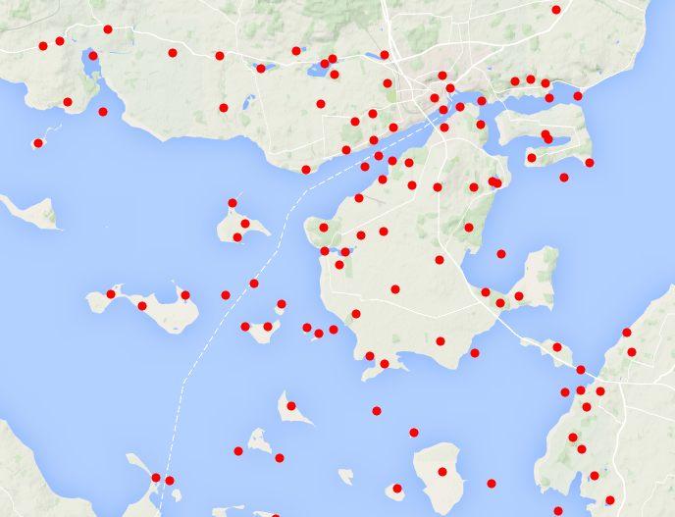

Figur ‑ Oversigt over observationer af havørn fra 2010-2014 (DOFbasen 2014)

Havørnen har lang levealder og bliver først yngledygtig i en alder af 5 år eller mere, hvorefter den danner par for resten af livet. Da den gennemsnitlige ungeproduktion ligger på blot 1 unge per par/år i gennemsnit, er havørnebestanden meget følsom overfor tab af yngledygtige enkeltindivider.

#### Rørhøg

Fugletællinger af Bisschop-Larsen (2009) viste på det tidspunkt fem ynglende par i det Sydfynske Øhav. Selv om tællingerne er fem år gamle giver de en indikation på bestandens størrelse, som har varieret mellem et og fem par fra 1990 til 2009. Det nærmeste ynglende par er på Hjortø som ligger ca. tre km vest for projektområdet.

Ifølge DOFbasen (2014) er der adskillige observationer i Det Sydfynske Øhav – også på Tåsinge. Fuglene færdes således også i projektområdet, der formentlig udgør et udmærket fødesøgningsområde for arten.

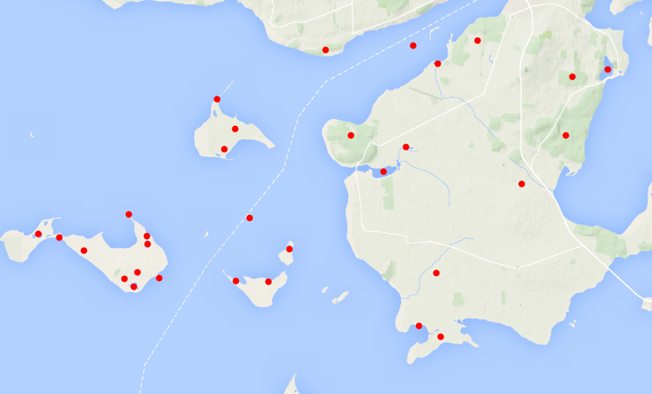

Figur ‑ Oversigt over observationer af rørhøg i perioden 2010-2014 (DOFbasen 2014)

### Svaner og gæs

Ifølge Bisschop-Larsen (2009) udgør området nord for Bredholm, vest for Strynø og syd for Tåsinge et vigtigt område for fældende og rastende svaner både i og efter yngletiden. Her kan der ligge 2-4000 svaner og helt op til 8000 svaner. Denne lokalitet ligger mellem fire til seks km fra projektområdet. Der kan derfor potentielt forekomme et større antal svaner i projektområdet i forbindelse med fødesøgning og træk.

#### Sangsvane

Baseret på information fra DCEs regelmæssige midvintertællinger af gæs og svaner i hele Danmark fremgår det, af sangsvanen forekommer talrigt i Det Sydfynske Øhav, og i særdeles i den østlige del af øhavet (se fx Søgaard *et al*. 2010).

Nyere observationer (2010-2014) af sangsvaner viser, at arten forekommer almindelige omkring projektområdet (DOFbasen 2014).

Ifølge Therkildsen *et al*. (2012) flyver sangsvaner hyppigt i samme højde som vindmøllernes rotorhøjde, hvorfor der er en risiko for kollision. I samme rapport undersøges påvirkningerne af sangsvaner for syv testvindmøller. Påvirkningen her vurderes ikke at være signifikant for bestanden af sangsvaner.

#### Knopsvane

Bestanden af knopsvaner er generelt i svag tilbagegang. I 2009 blev der observeret under 200 ynglende par i Det Sydfynske Øhav (Bisschop-Larsen 2009). Der blev i 2009 observeret ca. ni par inden for tre km fra projektområdet.

Ifølge DOFbasen (2014) findes der observationer (2010-2014) af knopsvaner i stort set hele Det Sydfynske Øhav på land og til vands, og det dokumenteres her, at knopsvanen er talrig i omtrent hele området.

Vurderingen omkring sangsvanens flyvehøjde i Therkildsen *et al*. (2012) vil formentlig også være gældende for knopsvanen.

#### Mørkbuget knortegås

Ifølge Petersen (1995) blev der i mellem 1991-1992 registreret relativt store forekomster (500-1000 individer) af mørkbuget knortegæs inden for fem km af projektområdet. Der blev kun observeret knortegæs i den østlige del af Det Sydfynske Øhav. Tallene er, grundet den ældre datering ikke pålidelige, men giver en indikation af, hvor knortegæssene færdes i området.

Nyere data fra DOFbasen (2014) viser, at der observeret knortegæs spredt ud over Det Sydfynske Øhav, med hyppige forekomster især i den østlige del. Der er observeret individer inden for 500-1000 meter fra projektområdet.

### Andre arter

#### Rørdrum

Mellem 2010 og 2014 er der observeret to individer af rørdrum inden for tre km af projektområdet (DOFbasen 2014).

#### Mosehornugle

Mosehornugle er en meget sjælden, spredt forekommende ynglefugl på strandenge, hedemoser, i ådale og på mindre øer. I vinterhalvåret og træktiderne forekommer arten hyppigere på egnede lokaliteter. Den er blevet observeret seks gange inden for fire km af projektområdet (DOFbasen 2014). Grundet forekomster af både mose, strandeng og mindre øer nær projektområdet vil arten potentielt kunne forekomme regelmæssigt i projektområdet.

## Bilag IV-arter

Habitatdirektivets[4] bilag IV indeholder en særlig beskyttelse af en række arter. Beskyttelsen er implementeret i naturbeskyttelseslovens[5] § 29 a. For arterne nævnt på habitatdirektivets bilag IV, de såkaldte bilag VI-arter, gælder det[6]:

- at de ikke må forsætligt forstyrres med skadelig virkning for arten eller bestanden. Forbuddet gælder i forhold til alle livsstadier af de omfattede dyrearter.

Forstyrrelser kan f.eks. omfatte visuelle forstyrrelser, støj, rystelser og lignende. De behøver ikke have direkte effekt på enkeltindivider af den beskyttede art, men kan evt. have en indirekte effekt ved for eksempel at tvinge den til at bruge energi på flugt. Sårbarheden over forskellige former for forstyrrelser varierer fra art til art og over året. Der skal lægges særlig vægt på de forstyrrelser, der rammer arterne i deres mest følsomme perioder (yngletid, på overvintringspladser m.v.).

Forbuddet efter habitatdirektivet omfatter alene forsætlige forstyrrelser med skadelig virkning for arten eller bestanden. Hvis forstyrrelsen medfører en indskrænkning af artens eller bestandens udbredelsesområde, vil det som altovervejende hovedregel være en overtrædelse af forbuddet.

Det gælder endvidere, at yngle- eller rasteområder ikke må beskadiges eller ødelægges. Et yngle- eller rasteområde forstås som en samling af lokaliteter, hvor en bestand af en art yngler eller raster, og ikke som hver enkelt lokalitet eller forekomst, medmindre der ikke er økologisk sammenhæng med andre lokaliteter eller forekomster.

Ved at opretholde den samlede økologiske funktionalitet i et område for en bestand af en art, anses lovgivningens krav for opfyldt.

Forbuddet omfatter enhver beskadigelse eller ødelæggelse. Forbuddet supplerer de gældende regler ved at forbyde ødelæggelse og beskadigelse af yngle- og rasteområder, som ikke i forvejen er beskyttede. Forbuddet gælder ikke hele artens levested, men alene yngle- eller rasteområder. Fourageringsområder og vandringsveje, der ikke samtidig er yngle- eller rasteområder, er således ikke omfattet af forbuddet.

Områderne skal være nødvendige for bestandene af de pågældende arter, hvilket betyder, at de vurderes at have betydning for opretholdelsen af den yngle – eller rastebestand, hvis yngle- eller rasteområde berøres af en given aktivitet. Forbuddet kan således betragtes som overholdt, hvis yngle- eller rasteområder og bestande opretholdes på samme niveau som hidtil, og den økologiske funktionalitet af områderne opretholdes.

#### Flagermus

Ifølge Søgard & Asferg (2007) findes der sydflagermus i projektområdet. Læhegnet og bevoksningerne i projektområdet vil formentlig fungere som levesteder og ledelinjer for flagermus.

Ifølge Nygaard *et al*. (2014) er mortaliteten af flagermus ved vindmøller højest i områder, som fungerer som vigtige pendler- og trækruter. Flagermus kan desuden anvende møllerne til fødesøgning, da der kan samle sig større mængder af insekter langs vingerne. Flagermusene kan dog ikke altid lokalisere vingerne i god nok tid, hvorfor de kan rammes. Antallet af dræbte flagermus stiger generelt med stigende højde af vindmøllerne og stigende rotordiameter (Nygaard *et al*. 2014).

Det må ud fra ovenstående antages, at placeringen af især den nordlige af de to vindmøller kan medføre dræbte flagermus. Denne vindmølle ligger umiddelbart op af det der forekommer som en vigtig ledelinje mellem tre biotoper. Placering af denne vindmølle netop her kan derfor ikke udelukkes at have en negativ indvirkning på individer af sydflagermus. For at undgå denne indvirkning kan en alternativ placering af vindmøllen overvejes.

#### Padder

Omkring projektområdet findes der ifølge Søgard & Asferg (2007) potentielt fem paddearter;

Klokkefrø

Stor vandsalamander

Spidssnudet frø

Springfrø

Strandtudse

Da projektet ikke forudsætter sløjfning eller inddragelse af arealer andet end det fra de eksisterende vindmøller vurderes padderne ikke at blive påvirket. Støj, skyggekast eller anden afledt effekt fra vindmøllerne vurderes ligeledes ikke at være problematisk, da vindmøllerne ikke vil påvirke potentielle levesteder for padder.

#### Markfirben

Markfirben findes potentielt i projektområdet (Søgard & Asferg 2007). Det er vanskeligt at bedømme, om der findes markfirben omkring projektområdet uden en egentlig besigtigelse. Møllernes tilstedeværelse vurderes dog ikke at have indvirkning på arten da etableringen af vindmøllerne ikke forudsætter inddragelse af nyt areal.

# Konsekvensvurdering

## Vurdering af påvirkning på Natura 2000 området

I naturplanen for området beskrives målsætningen for Natura 2000-områderne: *Det overordnede mål er at sikre eller genoprette gunstig bevaringsstatus for de naturtyper og arter, der udgør udpegningsgrundlaget i de enkelte Natura 2000-områder* (Naturstyrelsen 2010)*.*

Vindmøllerne vurderes ikke at kunne medføre påvirkning af naturtyper eller ikke-flyvende arter. Derfor vurderes habitatområde H111 ikke at kunne blive påvirket væsentligt af vindmøllerne.

Vindmøllernes væsentligste påvirkning vil være forøgelsen af risikoen for at fugle kolliderer med møllerne. Dette kan ske hvis fuglene bruger eller passerer området i forbindelse med fødesøgning, træk og yngleaktiviteter. Desuden kan støj fra vindmøller have en forstyrrende indvirkning på visse arter. Selv om vindmøllerne vil være underlagt Miljøstyrelsens gældende støjgrænser jf. Miljøstyrelsens vejledning nr. 1, 2012 om støj fra vindmøller, er der ikke fastsat støjgrænser omkring naturområder og internationale beskyttelsesområder. Det formodes ikke, at støj fra vindmøllerne vil medføre en væsentlig påvirkning af fuglene på udpegningsgrundlaget.

Påvirkningen af fugle på udpegningsgrundlaget af fuglebeskyttelsesområde F71 vil afhænge af flere faktorer, der vil være knyttet til den enkelte fugleart og dennes adfærd og arealbehov. Vejrforholdene vil påvirke kollisionsrisikoen, idet tåget vejr og meget blæsende vejr vil mindske fuglenes manøvredygtighed og deres evne til i tide at reagere på møllerne tilstedeværelse.

Det forventes ikke, at de to vindmøller vil medføre en barriereeffekt, som det opleves ved vindmølleparker. Der er ikke andre vindmøller i nærheden, der sammen med etableringen af møllerne vil kunne udgøre kumulative barrierevirkninger.

Der er registreret observationer af de fleste af arterne på udpegningsgrundlaget inden for relativ nærhed af projektområdet. Yderligere er det blevet belyst at især rovfugle hyppigere kolliderer med vindmøller end andre fugle. Både havørn og rørhøg indgår på udpegningsgrundlaget og forekommer regelmæssigt i området. Dette medfører en risiko for tab af enkelte individer gennem kollision, men det vurderes at rørhøg ikke er særligt udsat for kollisionsrisikoen. Arten er manøvredygtig og jager typisk i helt lave højder lige over terræn. Det konkluderes således for rørhøgens vedkommende, at de planlagte møller ikke vil medføre en væsentlig påvirkning af den lokale ynglebestand.

Der kan forekomme tab af individer for andre fuglearter, men vandfuglene forekommer især over vandområdet og kun i mindre omfang over land og er dermed mindre udsatte for kollisionsrisikoen. Vandfuglene på udpegningsgrundlaget forekommer desuden primært som rastende fugle og i ganske store antal, hvorfor mulige tab af enkeltindivider ikke vil have en væsentlig effekt på disse arters bevaringsstatus inden for Natura 2000-området.

Tab af enkelte individer hos bestande, der forekommer fåtalligt, vurderes at kunne medføre en langsigtet, væsentlig påvirkning af arternes bevaringsstatus i Natura 2000-området. Dette gælder i særligt omfang for havørnen på grund af dennes sparsomme, men betydningsfulde forekomst i området. Artens bevaringsstatus er særlig følsom som følge af dens lave reproduktion og sene ynglealder.

På baggrund af den relativt fåtallige og følsomme forekomst af havørn, artens regelmæssige færden i projektområdet og dens udsathed for kollisioner, vurderes en væsentligt negativ påvirkning af denne arts bevaringsstatus ikke at kunne udelukkes.

Konklusionen på væsentlighedsvurderingen er derfor, at det ikke kan udelukkes, at etableringen af to vindmøller op til 80 meters højde kan medføre væsentlige negative indvirkninger på dele af Natura 2000-områdets udpegningsgrundlag.

Dette begrundes særligt i følgende forhold:

* Vindmøllerne ligger i umiddelbar nærhed af lokaliteter, hvor havørnen yngler og dagligt bevæger sig mellem yngleområder og egnede fødesøgningsområder.
* Tab af enkelte individer vurderes at kunne medføre negativ indvirkning på havørnens mulighed for opnåelse af gunstig bevaringsstatus, særligt begrundet i artens langsomme reproduktion.
* Den umiddelbart tilgængelige viden er ikke tilstrækkelig til at give belæg for med sikkerhed at afvise væsentlige påvirkninger af Natura 2000-interesser.

På grundlag af ovenstående forhold vurderes det derfor, at der bør gennemføres en konsekvensvurdering i overensstemmelse med § 7, stk. 2 i Habitatbekendtgørelsen. Denne vurdering bør udelukkende fokusere på havørn, da det vurderes, at det især vil være denne art, som kan påvirkes væsentligt.

Det vides ikke på nuværende tidspunkt, hvordan anlægsarbejdet vil blive gennemført, men det vurderes umiddelbart, at anlægsarbejdet ikke vil medføre væsentlige forstyrrelser, herunder støjemissioner, der vil kunne medføre væsentlige påvirkninger af de tilgrænsende Natura 2000-områder. Anlægsarbejdet skal derfor næppe inddrages i Natura 2000-konsekvensvurderingen.

Effekten af kollisionsrisikoen vil selvsagt afhænge af fuglenes forekomst og adfærd i området, herunder forekomst af ynglepladser og væsentlige raste- og fødesøgningsområder. Kendskabet til disse er for nærværende tilstrækkeligt til at vurdere, at der er risiko for en væsentlig påvirkning af havørnens bevaringsstatus, men en mere aktuel og detaljeret kortlægning samt beskrivelse af artens forekomst og adfærd omkring projektområdet vil alligevel være en central del af en nærmere undersøgelse af de mulige konsekvenser af etableringen af vindmøllerne.

Der bør i forbindelse med konsekvensvurderingen tages stilling til hvorvidt der skal gennemføres fugleobservationer, samt hvorledes vurderingen kan inddrage eksisterende data for områderne, konsultationer med lokale fuglekyndige personer samt besigtigelse af projektområdet.

Det vurderes, at der ikke er andre forhold omkring etableringen af vindmøllerne og anlægsarbejdet, der vil kunne medføre væsentlige negative indvirkninger på Natura 2000-området.

## Vurdering af påvirkning på bilag IV-arter

Med den nuværende, planlagte vindmølleplacering kan det ikke udelukkes, at der vi opstå kollisionskonflikter mellem sydflagermus og den nordlige af de planlagte møller.

Det er ikke sandsynligt, at der i øvrigt vil kunne ske væsentlige påvirkninger af andre bilag IV-arter som følge af opstilling og drift af de planlagte vindmøller.

# Referencer

Christensen, T. K., Petersen, I. K., Fox, A. D. (2006): Effects on birds of the Horns Rev 2 offshore wind farm: Environmental Impact Assessment

DOFbasen (2014): Observationer [online]. Tilgængelig på internet. URL < http://www.dofbasen.dk/search/index.php>

Naturstyrelsen (2011): Natura 2010-plan 2010-2015. Sydfynske Øhav. Natura 2000-område nr. 127. Habitatområde H111 og Fuglebeskyttelsesområde F71+72. Miljøministeriet, Naturstyrelsen

Naturstyrelsen (2012a): Udpegningsgrundlag for fuglebeskyttelsesområderne gældende fra 2013 [online]. Citeret d. 10. december 2014. Tilgængelig online: http://naturstyrelsen.dk/media/nst/68126/Fugl-Udpgr-2012-31Dec.pdf

Naturstyrelsen (2012b): Udpegningsgrundlag for habitatområderne gældende fra 2013 [online]. Citeret d. 10. december 2014. Tilgængelig online: <http://naturstyrelsen.dk/media/nst/Attachments/HabitatUdpgr201231Dec.pdf>

Naturstyrelsen (2013): Natura 2000-basisanalyse 2016-2021 for Sydfynske Øhav Natura 2000-område nr. 127, Habitatområde nr. 111 og Fuglebeskyttelsesområde nr. 71 og 72. Miljøministeriet, Naturstyrelsen

Nygaard, B., Elmeros, M., Holm, T.E., Kahlert, J., Moeslund, J.E., Therkildsen, O.R., Søgaard, B. & Ejrnæs, R. 2014. Vindmøller på § 3-beskyttede naturarealer. Potentielle konsekvenser for biodiversitet, fugle og flagermus. Aarhus Universitet, DCE – Nationalt Center for Miljø og Energi, 192 s. - Videnskabelig rapport fra DCE - Nationalt Center for Miljø og Energi nr. 115  
<http://dce2.au.dk/pub/SR115.pdf>

Pedersen, L., E. Ehmsen & I.H. Sørensen (2014): Projekt Ørn – Årsrapport 2013. Dansk Ornitologisk Forening.

Petersen, I. K. (1995): Vandfuglenes antal og fordeling i Det Sydfynske Øhav og Helnæs Bugt 1991-1992. Et samarbejdsprojekt mellem Skov- og Naturstyrelsen, Fyns Amt og DMU. Faglig rapport fra DMU, nr. 130.

Rydell, J., H. Engstrøm, A. Hedenström, J. Kyed, J. Pettersson & M. Green (2011): Vindkraftens effekter på fåglar och fladdermöss – En syntesrapport. Naturvårdsverket.

Søgaard, B. & Asferg, T. (red.) 2007: Håndbog om arter på habitatdirektivets bilag IV – til brug i administration og planlægning. Danmarks Miljøundersøgelser, Aarhus Universitet. – Faglig rapport fra DMU nr. 635. 226 s. <http://www.dmu.dk/Pub/FR635.pdf>

Søgaard, B., Pihl, S., Wind, P., Clausen, P., Andersen, P.N., Bregnballe, T. & Wiberg-Larsen, P. 2010: Arter 2009. NOVANA. Danmarks Miljøundersøgelser, Aarhus Universitet. 114 s. – Faglig rapport fra DMU nr. 805.

Therkildsen, O.R., Elmeros, M., Kahlert, J. & Desholm, M. (eds.) 2012. Baseline investigations of bats and birds at Wind Turbine Test Centre Østerild. Aarhus University, DCE – Danish Centre for Environment and Energy, 128 pp. Scientific Report from DCE – Danish Centre for Environment and Energy No. 28. http://www.dmu.dk/Pub/SR28.pdf

1. Bekendtgørelse 408 om udpegning og administration af internationale naturbeskyttelsesområder samt beskyttelse af visse arter, af 1. maj 2007
2. Bekendtgørelse 1184 om vurdering af visse offentlige og private anlægs virkning på miljøet (**VVM**) i medfør af lov om Planlægning, af 6. november 2014.
3. Støjgrænse for nabobeboelse i det åbne land: 44 dB (ved 8 m/s) og 42 dB (ved 6 m/s) (Vindmøllebekendtgørelse (Bekendtgørelse nr. 1284 om støj fra vindmøller af 15. december 2011)).
4. Rådets direktiv 92/43/EØF af 21. maj 1992 om bevaring af naturtyper samt vilde dyr og planter
5. Bekendtgørelse af lov om naturbeskyttelse nr. 951 af 03/07/2013
6. Definitionerne er fra ”Bemærkninger til lovforslaget” for Lovforslag nr. L153, Forslag til lov om ændring af lov om naturbeskyttelse, lov om jagt og vildtforvaltning og forskellige andre love (Beskyttelse af visse dyrearter m.m.) fremsat 26. februar 2009.